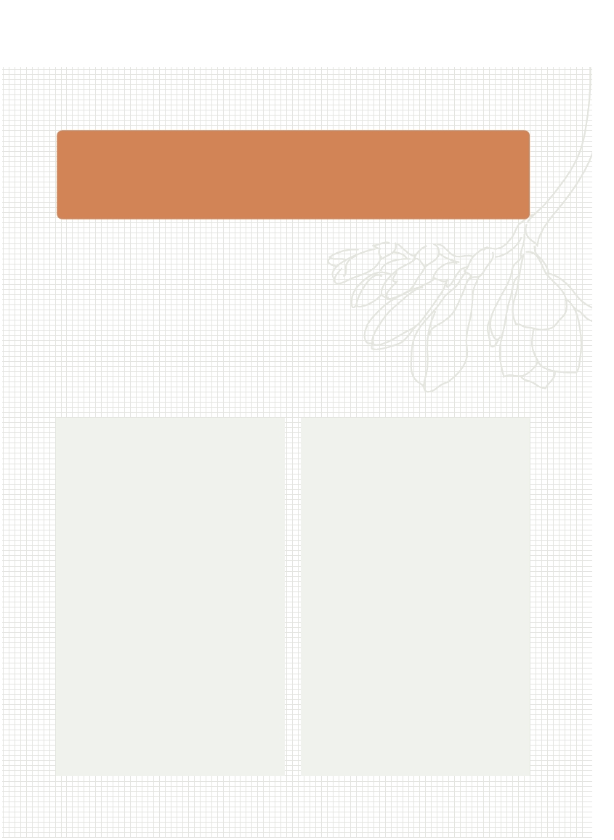
｜重職者の手紙｜週刊誌 ｜Vol.156

幸せな贈り物

ジャスミンの香り、北朝鮮にも吹くのでしょうか

チュニジアで始まったジャスミン革命の熱気がエジプトを経て、中東と北アフリカをはじめとして北朝鮮に最も近い国である中国にまで広がる兆しが見えています。4億 5700万名のインターネット使用人口を持っている中国は、胡錦涛国家主席まで出てインターネットに対する監視を強化しており「ジャスミン」（jasmine）や「革命」という単語はまったく検索さえできないように防いでいます。中東とアフリカの民主化のドミノ現象に、全世界の現代史でどんな独裁者も試みない北朝鮮の3代世襲体制が新たに世界の人々の注目を集める中で、はたしてジャスミンの香りが北朝鮮にまで伝えられるのか、北朝鮮は今、とても緊張していると言われています。北朝鮮の住民が63年間長期執権した金正日国防委員長と父親金日成の嘘を悟るようになる場合、彼らの怒りは極限に達して、民主化が避けられない状況になるでしょう。実際に、アメリカの外交折衝専門誌フォーリンポリシー（Foreign Policy）はムバラク前エジプト大統領以後、崩れる可能性が大きい独裁者として、北朝鮮の金正日委員長を指定したりもしました。北朝鮮は、民主化の風を事前に遮断するため、中東の市民革命を触発したチュニジアの「ジャスミン革命」から、ムバラク前大統領の退陣に至るまで、沈黙で一貫しながら、すべての情報を遮断しています。金正日委員長が乾いたつばを飲み込みながら、中東の
民主化の暴風を避けることを希望している間、北朝鮮の住民は、市民革命のために団結しているかもしれません。
ジャスミン革命のはじまりは、次のようでした。北アフリカのチュニジアは、世俗的なイスラム国家です。女性は、大部分がヒジャブを着ていません。それでも、子どもをたくさん産むイスラムの伝統がそのまま残っていて、人口の半分ほどは25歳以下の若者で構成されています。それで、ザイン・アル＝アービディーン・ベン＝アリー（Zine El Abidine Ben Ali 74）大統領が23年間、長期執権したこの国で、若者たちは他の大統領を知らずに育ちました。国民年間平均所得3,700ドル、（約30万円）であるチュニジアは、携帯電話の使用にほとんど制限がなく、人口1040万人中350万人が定期的なインターネット使用者であり、160万人がFacebookに加入しています。一年に約8万人の大卒者を輩出しています。しかし、経済発展が教育拡大水準に達することができず、高学歴失業者を量産しました。このような国民の高い教育水準は、民主化に対する熱望につながりました。ベン・アリー大統領の没落は、先月、ある露天商の焼身から始まりました。26歳のモハメド・ブアジジさんは、12月17日チュニジア南東部シディ・ブジドで焼身自殺を試みました。取り締まり警官が売っていた果物を押収して、地方警察本部に抗議したのですが、受け入れられなかったためです。全身に火傷をおい、病院に移されて治療したのですが、亡くな

重職者の手紙Vol.156深い泉02

りました。ブアジジさんが焼身自殺をしたので、国民は彼を「殉教者」と呼び、全国的にデモを繰り広げました。彼が大学卒の「ジャスミン革命とまことの自由」業者という事実が、デモ隊をより一層刺激しました。大卒者も就職ができず、露天商をしなければならない現実が浮び上がったのでした。失業と物価引き上げ、貧富の格差が原因だったのですが、ウィキリークスがベン・アリー大統領の親戚の不正蓄財事実が入っていたアメリカの外交全文を公開したことも一役買ったことになり、実際にベン・アリー大統領が離れたあと、大統領官邸の金庫からは数千万ドルの貴金属と金塊が発見されたりもしました。結局、23年間執権してきたベン・アリーチュニジア大統領がピープルパワーに押されて、1月14日サウジアラビアへ亡命しました。約5,000人のデモ隊が首都チュニスで大統領の退陣を要求するデモを繰り広げて数時間後でした。ニューヨークタイムズNYTなど西側のマスコミはこれを「ジャスミン革命」と呼びました。ジャスミンは、チュニジアの国花です。

運命と自由のはじまり

国ごとに教育の熱意が高まって、競争時代の扉が開かれ、すべての政治、経済、教育、文化の土台には自分の利益と快楽を追求する利己主義が流れています。目的のためには手段と方法を選ばなくても良いという力の論理は、人間に絶え間ない葛藤と争いを呼び起こしています。いつから自分の利益を最優先視する利己主義的な人間の運命が始まったのでしょうか。聖書で話す本来の人間には運命がありませんでした。むしろ、まことの自由と祝福だけが保証されていました。しかし、人
間がサタンという霊的な存在のうそにだまされて神様を離れたのち、人間の生活は弱肉強食の世界の中に捨てられ、自分の利益と生存の問題を解決するための利己的な力の原理に支配されるようになりました。ですから、このような世の中で、人間の呪いと災いの悪循環は繰り返すしかないのです。
どのようにすれば良いのでしょうか。人間の根本を変えるのが優先です。人間になにも希望がないとき、神様は人間の問題を解決してくださるために、人間を救う計画をたててくださいました。その方法は神様が人間となってこの世に来られることでした。その方がまさに「イエス・キリスト」です。キリストは神様を離れたすべての人間が神様に会えるようになる唯一の道となられたまことの預言者です。キリストは十字架で私たちの罪の代わりをして死なれることによって、私たちのすべての罪を解決して、呪いと災いから解放されてくださったまことの祭司です。キリストは聖書の預言のとおり十字架で死んで3日後に復活され、今でも人間を困らせて地獄に引っ張っていくサタン（悪魔）のすべての権威を完全に滅ぼされたまことの王です。聖書はこのキリストの働きを成しとげられた方がイエス様であると明らかにしています。人間が絶対に解決できない利己的な運命と隠された根本問題を完全に解決された方がイエス・キリストだということです。それなら、どのようにすれば、私はすべての問題から解放され、救われることができるのでしょうか。
イエス様をキリストとして信じて私の心に受け入れれば良いのです。このとき、神様が永遠にともにおられる神様の子どもとなる身分を受け、本来の人間が味わった祝福と権威、まことの自由を回復するようになります。私を変えなくては、なにも変わりません。

「こういうわけで、今は、キリスト・イエスにある者が
罪に定められることは決してありません。
なぜなら、キリスト・イエスにある、いのちの御霊の原理が、
罪と死の原理から、あなたを解放したからです」
(ローマ人への手紙8:1～2)
「キリストは、自由を得させるために、私たちを解放してくださいました。
ですから、あなたがたは、しっかり立って、
またと奴隷のくびきを負わせられないようにしなさい」
（ガラテヤ人への手紙5:1）


The Leader’s Time

神様の子どもになる
受け入れの祈り

愛の父なる神様。
私は罪人です。今まで神様を離れ、サタンの支配の下に縛られて、奴隷のように生きて来ました。
しかし、今、この時間、イエス様を私の救い主、私の神様、私のキリストとして受け入れます。イエス･キリストは、神様に会う唯一の道であり、サタンの権威を打ち砕かれ、すべての罪とのろいと災いから私を解放してくださったキリストであると信じます。いま、私の中に入って来てくださり、私の主人になってください。今から私の生涯を細かく導いてください。
イエス･キリストのお名前によってお祈りします｡アーメン

神様の子どもの
毎日の祈り

父なる神様、イエス・キリストによって神様がいつも私とともにおられて、導かれることを感謝します。
今日も、すべての生活の中で、神様の子どもになった祝福を味わうように、聖霊で満たしてください。
私の家庭と現場と行くところごとに福音を邪魔して困らせるすべてのサタンの勢力を権威あるイエス・キリストの御名で縛ってください。
どんなこと、どんな問題でも、解決者であるイエス・キリストに任せて、その中で神様のより良い計画を発見しながら、聖霊に導かれる生活になりますように。
そして、私の生活を通してイエス様がキリストであるということがあかしされ私の現場に神の国が臨むようにしてください。毎日、私の生活の中で神様の願いである世界福音化の契約を握って勝利できますように。
今も私とともにおられるイエス・キリストのお名前によってお祈りします。アーメン

神様が万物を創造されたとき、天使と人間にだけくださった共通点があります。それは「自由意志」です。ロボットRobotや石のように造られたのではなく、神様を知る霊的存在である人格的存在として造られました。人格ということばは、辞書的意味で「道徳的行為の主体として、真偽・善悪を判断できる能力と自律的意志などを持った存在」という意味です。言いかえれば、選択できる自由意志を持っているということです。
神様は人間が最も幸せになるエデンの園を造ってくださって、そこで祝福を味わいながら生きるようにされました。そして、そのすべての祝福を味わえるただ一つの条件として、善悪の知識の木の実に対する契約をくださったのです。私たちはこういう質問をすることもできます。「神様が善悪の知識の木の実をなぜ造ったのか。造らなかったら良かったのに…それでは、神様は人間が善悪の知識の木の実を食べるとは思わなかったのか。また、善悪の知識の木の実を食べたのが、それほど大きい罪なのか。実際にあった事実なのだろうか」
先に分からなければならない事実があります。神様が人間を創造される以前に、すでにやみと混とんとむなしさの勢力であるサタンが存在していたという事実です。神様はこのサタンの影響から人間を区別して保護することを願われました。それで、人間を創造される以前に、天国と救いと人間を救う福音の働きをすでに準備しておかれたのです。
それなら、善悪の知識の木の実の意味は何でしょうか。最初に、善悪の知識の木の実は神様がエデンで人間の永遠な幸せを守ってくださるために約束された一方的な恵みの契約です。国民のいのちを守るために国家が作っておいた法律が交通信号であるように、エデンの祝福を味わう中で永遠ないのちを保証されるのが、まさに善悪の知識の木の実の真実です。二つ目、善悪の知識の木の実は神様が私たちとともにおられる存在契約です。すなわち、やみが光に勝つことができないように、サタンのすべての影響力から完全に保護されるインマヌエルの契約です。食べるか、食べないかの次元でなく、神様のみことばとみこころに従順にするか、不順従になるかの重要な基準になることです。三つ目、善悪の知識の木の実は人間が生きるか死ぬかの契約です。取って食べれば死ぬようになりますが、反対に取って食べなければ永遠に生きるということが保証されているのです。しかし、サタンのうそにだまされて、善悪の知識の木の実を取って食べた人間には、死の刑罰が訪ねてきて、サタンがもたらす苦痛と呪いの中に陥るようになりました。しかし、神様を離れてしまったアダムを訪ねて来られた神様は「なぜ取って食べたのか」と尋ねられたのではなく「アダム、あなたはどこにいるのか」と尋ねられました。そして、直ちに解決策を知らせてくださいました。「神である主は蛇に仰せられた。…わたしは、おまえと女との間に、また、おまえの子孫と女の子孫との間に、敵意を置く。彼は、おまえの頭を踏み砕き、おまえは、彼のかかとにかみつく。」サタンの権威を打ち砕き、人間を救ってくださる女の子孫、その方がまさにイエス・キリストです。

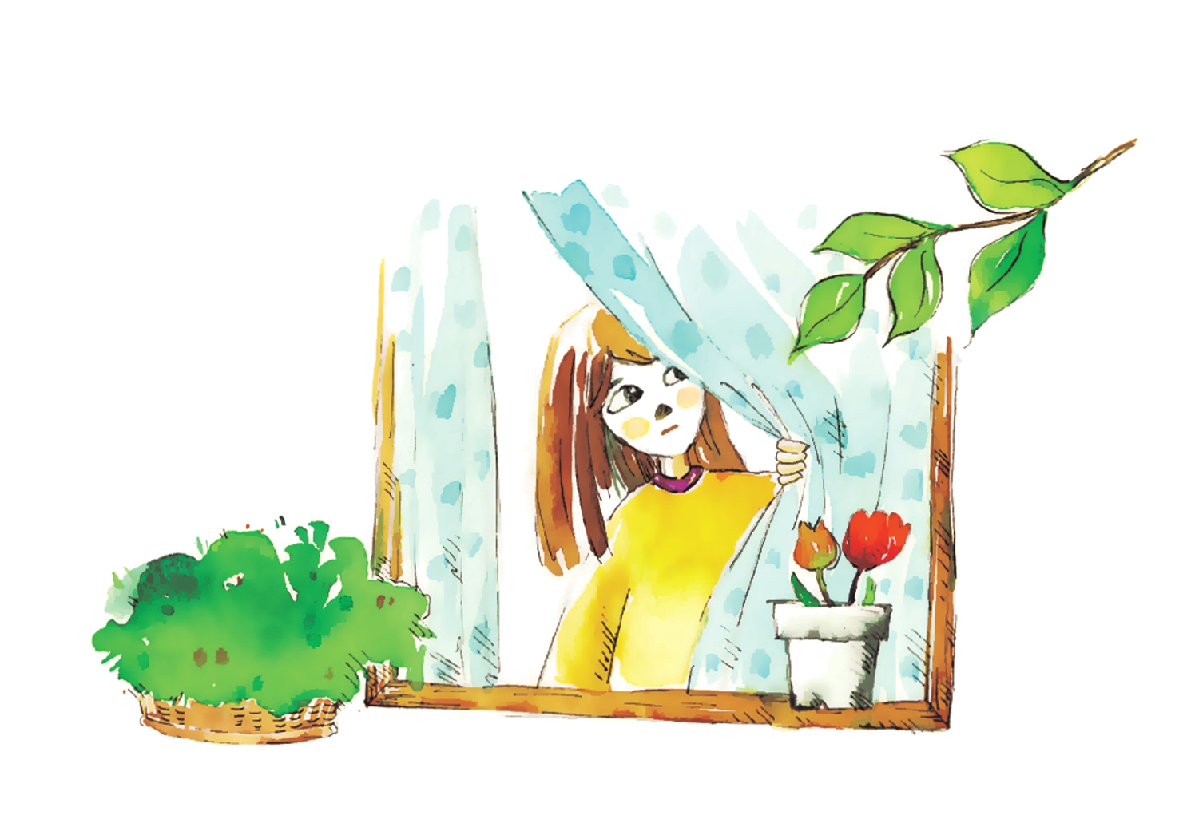

+深い泉STORY 重職者の手紙Vol.156 深い泉04

イラスト＿シン・ジョンウン

春はだれにでも、希望で新しい価値だ。さわやかな風と凍った土地を溶かして出てくる新芽は、歌手でなくても人生を歌うようにさせて、詩人でなくても、一節ぐらいは口ずさむようにさせる。しかし、季節が変わるとき、温度の変化を敏感に感じるのは冬眠する熊やカエルだけでなく、精神的に敏感な方々だ。私たちの周囲に意外にもこういう方が多い。他の人々は暖かさを迎えにでかける間、窓のカーテンを閉ざして、自ら暗い部屋のすみに追い詰めて苦しさの中で心を痛めている人々には、花の香りは慰めでなく、苦痛のにおいだ。正常な人は分からないが、精神世界で自分の自由を奪われた状態が、まさにこういう状態だ。普通、うつ病だと呼ぶのだが、自分の世界で閉じ込められてしまった困難の中にある人々だ。その人々は、その人たちが作った環境と枠の中で、そのような精神的困難がきたと見られているが、さらに正確に言えば、そのたましいが攻撃を受けて、その結果で精神的な混とんとむなしさを、今、感じているのだ。こういう方は、一人で苦労していてはいけない。また、一人で解決できないので、まわりの人々が手助けしなければならない。精神科の医師の助けを受けて、一定の薬を飲まなければならない。自分の判断で薬をやめずに、医師の所見により量を調節しなければならない。宗教の助けを受けるのも肯定的に見られるが、積極的な方法は、福音の力を受けるのが最も速い道だ。普遍的にうつ病の薬は症状を抑制する抑制剤の役割をする。おかしな考えと判断にともなう行動を自制させるのだ。治療は精神的な力を受けることによって結果が変わる。
イラスト＿
キム･ジヨン
私が知っているアメリカに在住している韓国人のひとりは、不眠症と不安症とうつ病を伴った精神分裂症で、多重人格症候群でまた双極性障害という極端な状態と記憶喪失症など、何と７種類もの複合的な問題を抱いて苦しんでいた。彼自身の人格を支配するのは彼ではなく、なにか新しい霊的実体である悪霊だった。目に見えない存在だが、実在するその霊的勢力の前で、宗教も教育も他のどんな価値も役立たなかった。はたして、道を見つけられるのかという疑問の中で答えを発見したのは、苦痛を受ける彼でなく、心を痛めながら彼を見ていた家族だった。彼の両親が生涯持っていた聖書から、人生の問題の解答が福音であることを知って、ただ福音だけ話す教会を見つけ出した。倫理的であるべきだが、倫理では息子を生かすことができず、奉仕が重要だがそれが彼を自由にすることはできないという事実をだれよりも見抜いた。結局、そのお父さんの判断は正しくて、その家族がいっしょに福音を聞きながら霊的戦いを続けて、彼を築き上げたやみは退き始めた。運転しやすい日だとしながら自動車をスピードアップして、コンクリート壁にぶち当たるようにさせ、満身瘡痍になるようにした悪霊の支配が、福音を聞き始めてから消え始めた。いくらか時間が過ぎたが、その方はもう完全に自由になった。2年前には、12種類の精神病の薬を飲んでいたが、今は医師の指示で薬を完全に飲まない状態で、正常な人の生活を維持している。
同じような状況でまだ苦痛を受けているとなりの人に彼は大胆に話す。「苦しんでいないで。イエスはキリストです!すべての問題の解決者です。私のように福音で自由を得てください!」
チョン・ヒョングク＿福音コラムニスト

＊相談したい方はこちらまでどうぞ

